4. ​ໃບ​ລາຍ​ງານ​ຜົນ​ໄດ້​ຮັບ
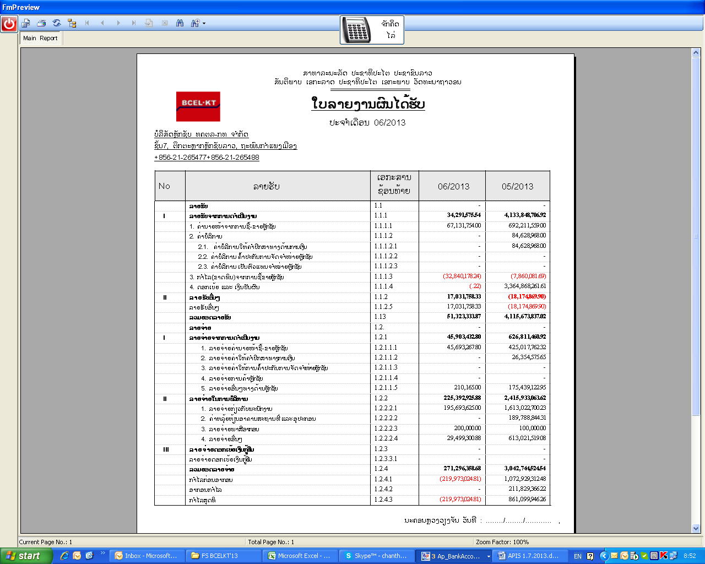
​ເນື້ອ​ໃນ​ລາຍການ ​ແລະ ລຳດັບ
ຍັງ​ບໍ່​ແກ້ສະ​ເໜີ​ກວດຄືນ
ຈຳນວນ​ເງິນ ບໍ່​ແມ່ນ​ມູນ​ຄ່າ​ເດີມ
ສະ​ເໜີ​ກວດຄືນ

5. ​ໃບ​ລາຍ​ງານ​ຜົນ​ໄດ້​ຮັບ​ແບບ​ລະອຽດ
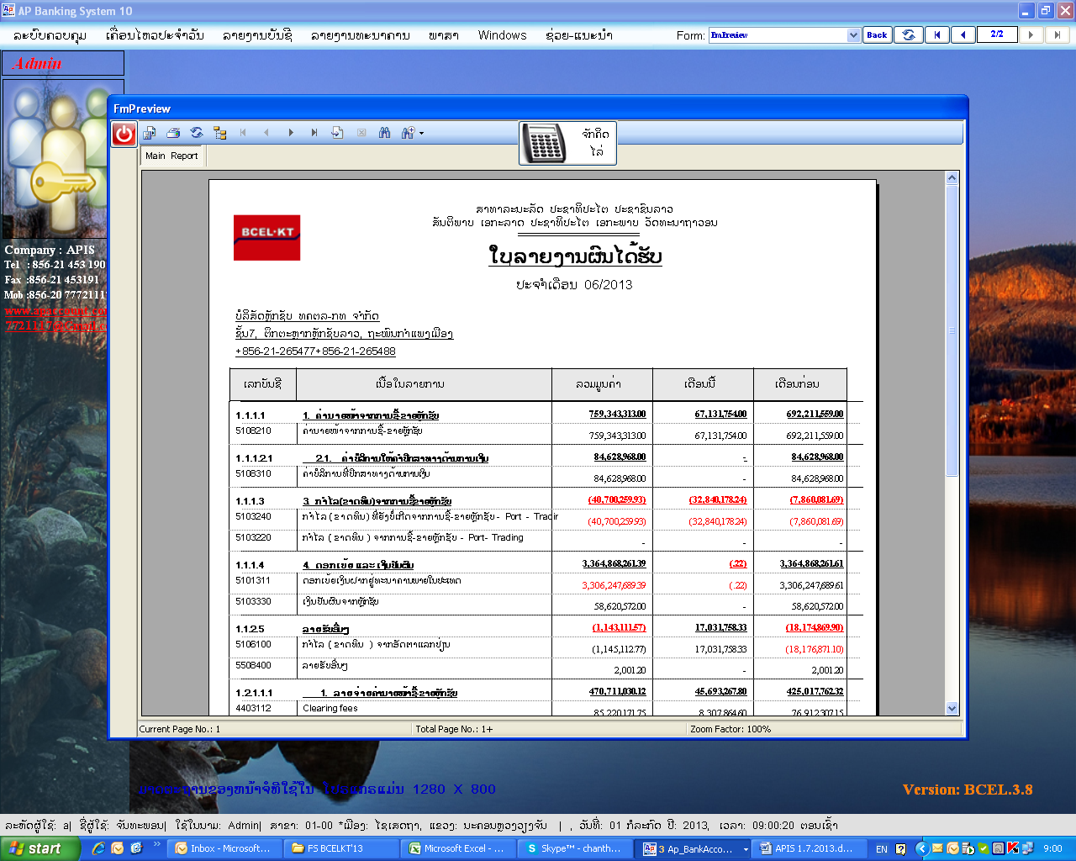
ປັບ​ຕາຕະລາງ​ສ່ວນ​ທີ່​ເກີນ​ນີ້​ໃຫ້​ພໍດີ
( ຍັງ​ບໍ່​ແກ້ ສະ​ເໜີ​ກວດຄືນ )
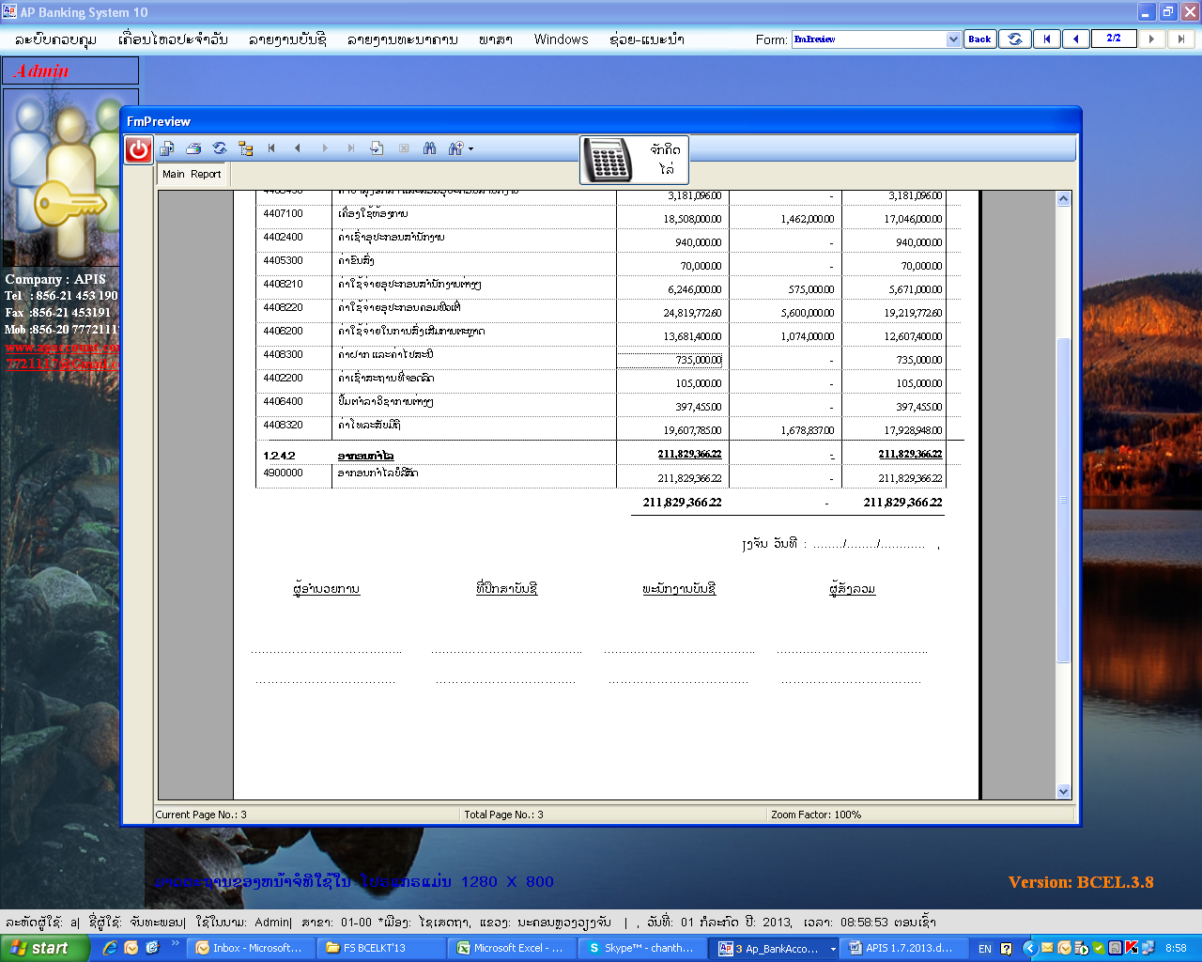
​​ເອົາເສັ້ນ………ອອກ ​ໃຫ້​ຄື​ກັນ​ກັບ​ແບບ​ຟອມອຶ່ນໆ

6. ​ໃບ​ລາຍ​ງານ​ກະ​ແສ​ເງິນສົດ
ດືງຕົວ​ເລກ​ໃຫ້​ຖືກ​ກັບ​ຫ້ອງ​ເພາະວ່າ​ນີ້​ເປັນ​ຕົວ​ເລກ​ຂອງ​ເດືອນ​ນີ້ “​ ​ເດືອ​ຮທີ່​ລາຍ​ງານ ​ໃນ​ໜ້າ​ຈໍ​ນີ້ ຫຼື ເດືອນ 06/2013 ” ​ແຕ່​ໄປ​ຢູ່​ໃນ​ຫ້ອງ​ຂອງ​ເດືອນກ່ອນ

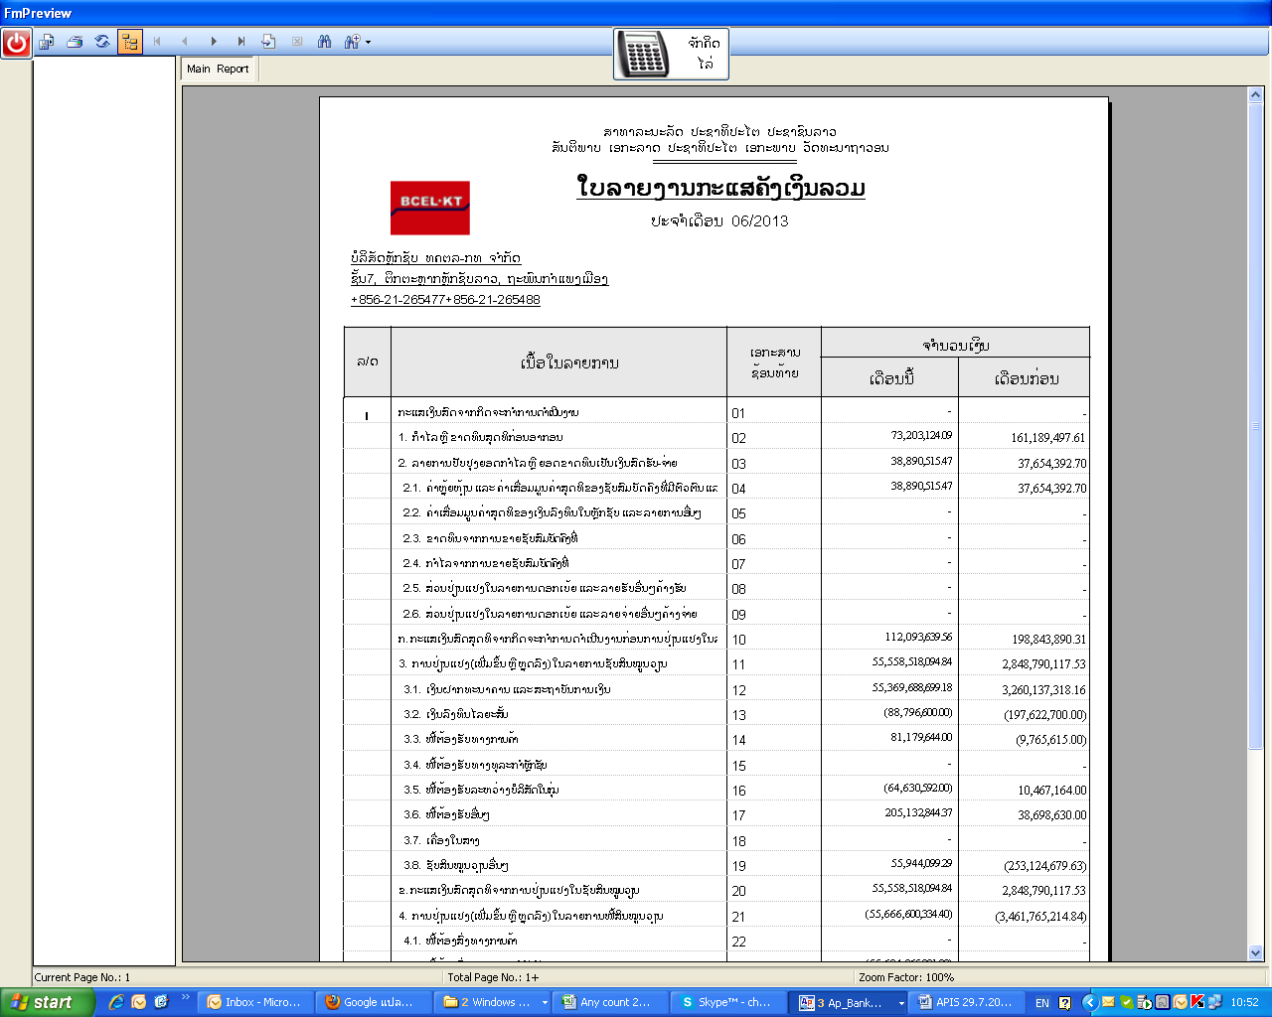
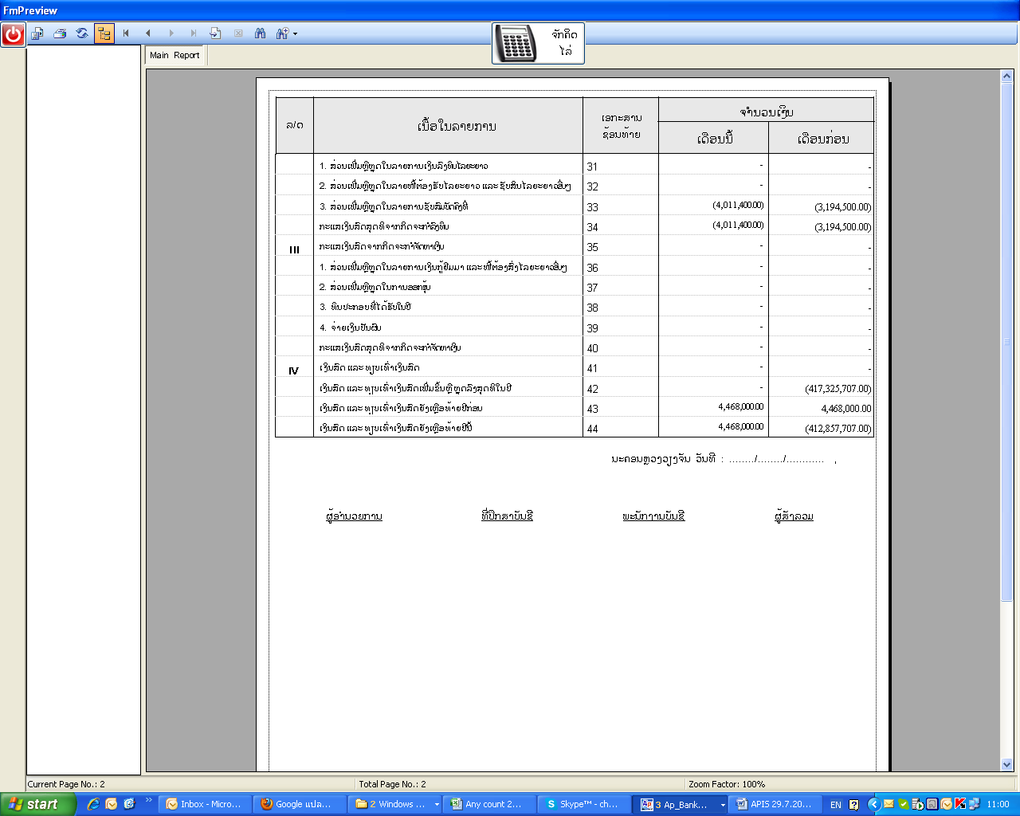
ກວດຄືນ​ຕົວ​ເລກ​ເງິນ​ສົດ ​ແລະ​ທຽບ​ເທົ່າ​ເງິນສົດ​ຂອງ​ປີ​ກ່ອນ ຫຼື​ເດືອນ​ກ່ອນ​ນີ້​ໃຫ້​ຖືກ “ ບັນຊີ 1101 ຫາ 1108 ( ​ເອົາ Opening ຂອງ​ເດືອນ​ມາ​ໃສ່ ) ຫຼື​ສັງ​ເກ​ດ​ເບີ່​ງ​ໃນ Soft file

7. ໃບລາຍງານສ່ວນປ່ຽນແປງທືນ
​ເຮັດ ຂີ​ດໆ ​ໃນ​ຫ້ອງ​ທີ່​ບໍ່​ມີ​ຕົວ​ເລກ​ຕາມ​ເຮົ້າ​ລົມ​ກັນ ( ສະ​ເພາະ​ຫ້ອງ​ທີ່​ຈະ​ມີ​ກາຍ​ເຄື່ອນ​ໄຫວ ) ​ເບີ່​ງ Excel file ( ຍັງ​ບໍ່​ແກ້ ກວດຄືນ )
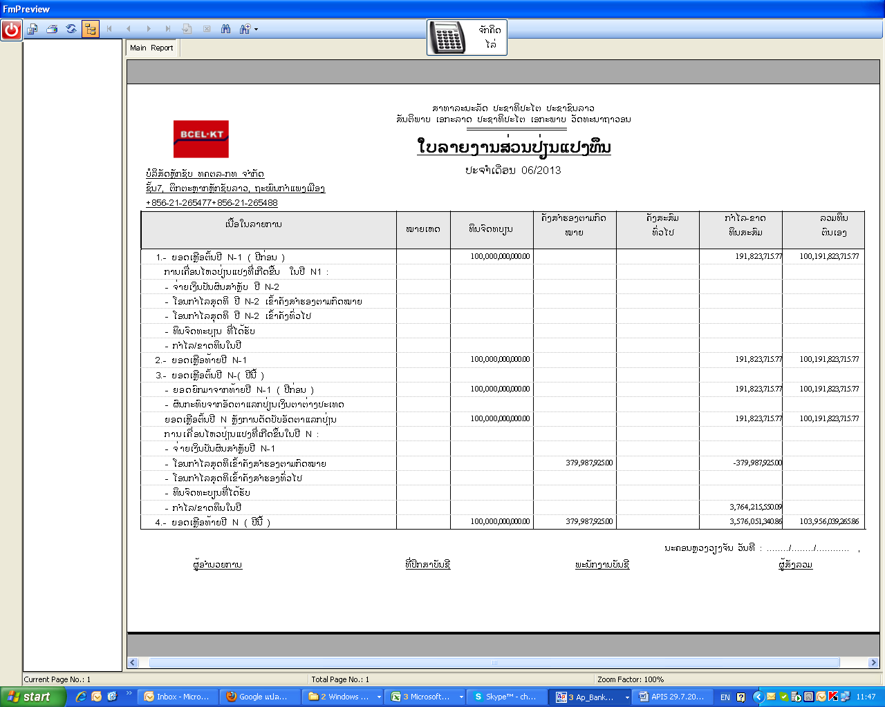
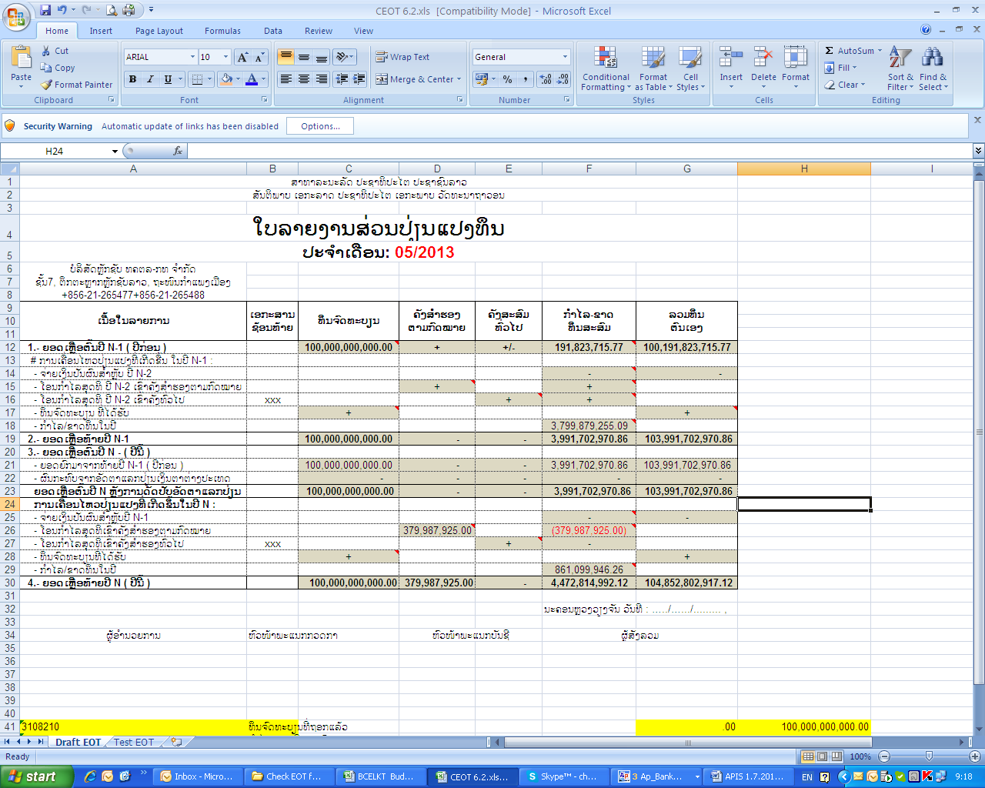
ບັນຊີ 3202000 ຂອງ ປີ N-1
ບັນຊີ 3202000 ຂອງ ປີ N-2
ສອນ​ໄຊ ​ເອົາ 5-4 (ຮັບ-​ຈ່າຍ) ຈະ​ດີກ​ວ່າ​ເພາະວ່າ​ບັນຊີ 3901000 ຈະ​ເກີດ​ມີ​ໃນ​ເວລາ ທ້າຍ​ປີ ​ເທົ່າ​ນັ້ນ ກວດຄືນ​ໃຫ້​ເປັນ 5-4

ປ່ຽນ​ເລກ​ບັນຊີ ຈາກ 3901000 ​ເປັນ 3908000
ກວດຄືນ​ໃຫ້​ເປັນ 3810000

